KİM 201 TEMEL KİMYA 1

KİM 201 dersi “Temel Üniversite Kimyası; E. Erdik ve Y. Sarıkaya, Gazi Kitabevi, 2014.(21. Baskı)” kitabından bire bir anlatılmaktadır.
Uygulama dersleri ise “Temel Üniversite Kimyası Soruların Çözümleri ve Yeni Sorular”; E. Erdik ve Y. Sarıkaya, Gazi Kitabevi, 2014.(10. Baskı)” kitabındaki sorulardan hazırlanmaktadır.
Sınav soruları kitabın içindeki çözümlü sorular ve her konu sonundaki bulunan çözümleri yapılmış sorular esas alınarak hazırlanmaktadır.

7 GAZLAR
7.1 Gaz Hali ve Gazların Önemi
7.2 Gazların Fiziksel Özellikleri
7.3 Mol ve Molekül. Mol Kütlesi ve Molekül Kütlesi
7.4 Hacim ve Mol Hacmi
7.5 Basınç
7.6 Sıcaklık ve Isı
7.7 Madde Miktarı ve Sıcaklığı Sabit Olan İdeal Gazlarda Hacim–Basınç İlişkisi
7.8 Madde Miktarı ve Basıncı Sabit Olan İdeal Gazlarda Hacim–Sıcaklık İlişkisi
7.9 Madde Miktarı ve Hacmi Sabit Olan İdeal Gazlarda Basınç–Sıcaklık İlişkisi
7.10 Basıncı ve Sıcaklığı Sabit Olan İdeal Gazlarda Hacim–Mol İlişkisi
7.11 İdeal Gaz Denklemi
7.12 İdeal Gaz Karışımları
7.13 Kinetik Gaz Kuramı
7.14 İdeal Gaz Varsayımından Sapmalar

GAZLAR
Gazların hızlı hareket eden ve aralarında büyük uzaklıklar bulunan moleküllerden oluştuğu kabul edilir. Her iki gaz homojen bir karışım oluşturmak üzere her oranda karıştırılabilir. Gaz molekülleri arasındaki uzaklık oldukça büyük olduğundan bir gazın molekülleri, diğer gazın molekülleri arasına kolayca dağılabilir.
Gazların genel bazı özelliklerini kısaca şu şekilde sıralayabiliriz:
- Gaz molekülleri yüksek enerjilidir.
- Akışkandırlar, saydamdırlar.
- Gaz molekülleri arasındaki itme-çekme kuvveti ihmal edilecek kadar küçüktür, bu yüzden tanecikleri birbirinden uzak ve bağımsız olarak sürekli hareket ederler.
- Gazların belirli hacim ve şekilleri yoktur ve bulundukları kabın hacmini ve şeklini alır.
- Gazlar düşük basınç ve yüksek sıcaklıkta ideal hale yaklaşırlar.
- Boşlukta ve diğer gazlar arasında yayılabilirler.
- Gaz molekülleri sürekli olarak hızlı hareket halindedirler. Bu gelişigüzel hareketleri sırasında birbirleri ile çarpışabilirler veya bulundukları kabın çeperine çarparak kabın çeperinde bir basınç meydana getirirler.

Basınç, birim alana düşen kuvvet olarak tanımlanır. Birimi; Paskal (Pa) veya kilopaskal (kPa)

P (Pa) = Kuvvet(N)/ Yüzey(m²)

Kapalı halde bulunan kaplarda gazların basınç değerlerini ölçmede kullanılan alete manometre adı verilmektedir. Açık hava basıncını ölçen aletlere ise de barometre denir.
Gaz Yasaları:
- Boyle Mariotte Yasası
Bir gaz örneğinin basıncının artması ile bu gazın hacmi orantılı olarak azalır.
Sabit madde miktarı ve sıcaklıkta; (n, T= sabit)
p₁v₁ = p₂v₂ (n,T= sabit)
Boyle-Mariotte Yasası madde miktarı ve sıcaklığı sabit tutulan ideal gazların hacmine basıncın etkisini ortaya koyan bir yasadır. Bu yasa gereğince p-v eş sıcaklık (izoterm) eğrileri iç bükey bir hiperbol kolu şeklindedir. Farklı sıcaklıklardaki p-1/v eğrisi ise eğimi sıcaklığa bağlı olan doğruları verir. Yine bu yasa gereğince çizilen pv-p eğrisi de farklı sıcaklıklar için eğimi sıfır olan doğruları verir.
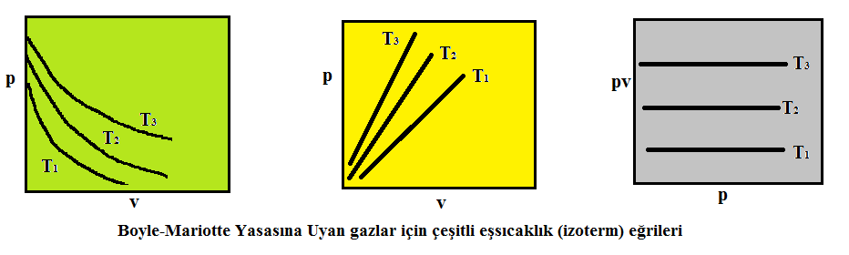

- Charles Yasası
Sabit basınç altında ve sabit mol sayısında, gazların hacimleri, sıcaklıkla doğru orantılı olarak değişir. Sıcaklık arttıkça

V₁/T₁ =V₂/T₂
Bir gazın sabit tutulan n ve p değişkenleri yanında v hacimleri t sıcaklığına karşı grafiğe geçirilirse, izobar doğruları elde edilir. Bu doğru sola doğru uzatılırsa sıcaklık eksenini -273,15 ºC da keser. Hacim sıfır veya negatif olamayacağından bu sıcaklıktan daha düşük sıcaklıklara ulaşmak mümkün değildir. Bu sıcaklık değerini sıfır alan sıcaklık ölçeğine mutlak sıcaklık, termodinamik sıcaklık veya Kelvin ölçeği adı verilir.

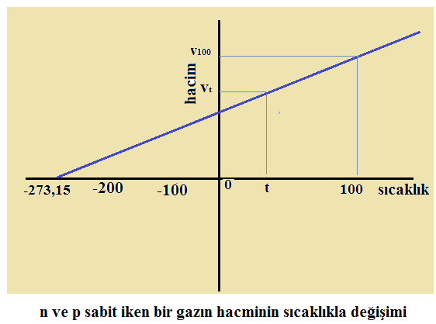

- Gay Lussac Yasası
Mol sayısı ve hacmi sabit kalmak şartıyla bir gazın sıcaklığı artarsa basıncı da artar, sıcaklığı azalırsa basıncı da azalır. Bu kurala Gay – Lussac Kanunu denir.

P1/P2= T1/T2
İdeal davranan aynı mol ve hacimdeki tüm gazların ısınarak veya soğuyarak basınçlarının eşit ölçüde yükselmesi veya düşmesi sıcaklıklarının da eşit ölçüde yükselmesine veya düşmesine yol açar. Özel olarak basıncın ilk değeri 1/273,15’ı kadar değiştirildiğinde sıcaklıktaki değişim 1 ºC olarak tanımlanmıştır.
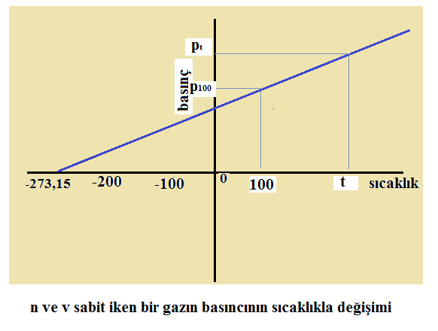

- Dalton Yasası
Aynı sıcaklıkta bulunan gazların kinetik enerjileri aynıdır. Gazların çepere çarpımı ile basınç oluşur. Oluşan bu basınç gazların molekül cinsine değil molekül sayısına ve her birinin eşit olan ortalama kinetik enerjisine bağlı olan kısmi basınçlarının toplamı toplam basınca eşittir. Dalton yasası bir gaz karışımındaki gazların kısmi basınçlarının toplamının karışımın toplam basıncına eşit olduğunu gösterir. Yine Dalton yasası bir gaz karışımındaki her bir gazın kısmi basıncının o gazın karışım içindeki mol kesri ile toplam basıncın çarpımına eşit olduğu şeklinde de ifade edilir..
p_{i} = y_{i} p_{top}

- Avogadro Yasası
Sıcaklık ve basınçları aynı olan gazların hacimlerinin eşit ölçüde değişmesi için mol sayılarının da eşit ölçüde değişmesinin gerektiği şeklinde tanımlanan ve v/n=Sabit (p, T sabit iken) şeklinde gösterilen yasaya Avogadro Yasası denir. Avogadro Yasası aynı koşullarda tüm gazların eşit hacimlerinde eşit sayıda tanecik olduğunu belirtmektedir.
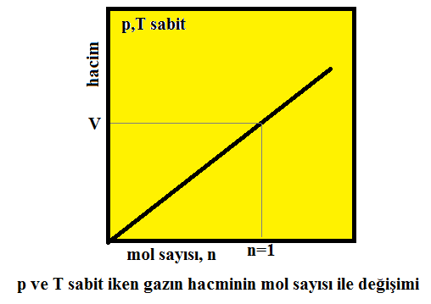

İdeal Gaz Denklemi
Daha önceki kısımda basınç, hacim, sıcaklık ve mol sayısı değişkenlerinden iki tanesini sabit tutup diğer ikisinin değişimini veren Boyle-Mariotte, Gay-Lussac, Avogadro yasalarını incelemiştik. Bu değişkenlerden tümü birlikte değiştiğinde gereken matematiksel bağıntı ideal gaz denklemi denen eşitlikle tanımlanır. Bu bağıntı dört değişkeni v=f(p,T,n) şeklnde birbirine bağlar.

Boyle-Mariotte yasasına göre v ile 1/p, Gay_Lussac yasasına göre v ile T, Avogadro yasasına göre v ile n orantılı olduğundan bu üç olgu bir arada düşünüldüğünde , değeri v değeri nT/p ile orantılı olur. Orantı katsayısı R ile simgelenir ve evrensel gaz sabiti veya ideal gaz sabiti adıyla anılır. Böylece V
v=nRT/p
şeklinde yazılan ve v,p,T,n değişkenleri arasındaki bağımlılık koşulu
pv=nRT şeklinde ifade edilen ideal gaz denklemini verir. Bir mol için bu denklem pv=RT olur.
Burada;
n=g/M=v/v₀=N/L dir. Mol kütlesi M olan gazın normal koşullardaki hacmi v₀=22,4 l.mol⁻¹, içerdiği molekül sayısı L=6,02.10²³ mol⁻¹ dir
İdeal gaz denklemi farklı şekillerde de yazılabilir.
pv=(g/M)RT
pM=pRT
pv=N(R/L)T
pv=NkT
Burad k=R/L Boltzmann sabiti olarak tanımlanmıştır.

İdeal Gaz Karışımları
Gazların çoğu doğada saf halde değil karışım halinde bulunur. Buna en önemli örnek olarak hava verilebilir. Havada esas bileşenler olan azot ve oksijen dışında karbon dioksit, su buharı vb. gazlar gaz karışımı şeklinde bulunur.
Bir gaz karışımının kütlesi, karışımı oluşturan bileşenlerin kütleleri toplamına eşittir. Karışımın mol sayısı da o karışımdaki bileşenlerin mol sayıları toplamına eşittir. Toplam basıncı p, toplam hacmi v, sıcaklığı T ve toplam mol sayısı n olan bir karışım bir kap içine konsun. Hacim sabit kalmak koşulu ile diğer gazlar dışarı alınarak kapta sadece i bileşeninden n_{i} mol bırakıldığını düşünelim. Sıcaklık aynı kalmak koşuluyla karışımın toplam hacmini tek başına dolduran karışımdaki n_{i} mol gazın gösterdiği basınca kısmi basınç denir ve p_{i} ile gösterilir.
Sıcaklık aynı kalmak koşuluyla karışımın toplam basıncı altında bulunan karışımdaki n_{i} mol gazın kapladığı hacme kısmi hacim denir ve v_{i} ile gösterilir.
İdeal gaz karışımları için yukarıda açıklanan Dalton Yasası (p_{i} = y_{i} p_{top})
ve Amagat yasası (v_{i} = y_{i} v_{top}) geçerlidir.

Kinetik Gaz Kuramı
İdeal gaz yasalarının kuramsal olarak türetilmesi, kinetik gaz kuramı ile mümkün olmuştur. Bu amaçla bazı postülatlar öne sürülmüştür.
Gaz moleküllerinin hacmi bulundukları kabın hacmi yanında ihmal edilecek kadar küçüktür.
Gaz molekülleri üç yana doğru doğrusal hareket ederken çarpışır ve çarpışma ile kinetik enerji aktarımı olur ama toplam kinetik enerji değişmez.
Gazın ortalama kinetik enerjisi sıcaklıkla değişir.
Gazlar gelişi güzel Brown hareketleri yaparken aralarında itme ve çekme kuvvetleri yoktur
Gazın basıncı moleküllerin çepere çarpması sonucu ortaya çıkar, sabit hacimdeki bir kap içinde gazın derişimi arttıkça göstereceği basınç da artar.
Yukarıda belirtilen postülatlardan çıkılarak 1 mol ideal gaz için ideal gaz denklemi
pV=(1/3)Lm(v)_{ort}²
olarak yazılabilir. Burada L Avogadro sayısı, m bir molekülün kütlesi, (v)_{ort} ise moleküllerin hız kareleri ortalamasıdır. Mol kütlesi M=Lm dir.

İdeal Gaz Yasasından Sapmalar
Doğada kinetik gaz kuramının yaptığı kabullere tam olarak uyan bir gaz bulunmamaktadır. Özellikle yüksek basınç ve düşük basınçlarda gazlar ideal gaz yasasından oldukça fazla saparlar.
Kinetik gaz kuramına göre gazların hacimleri bulundukları kabın hacmi yanında ihmal edilecek kadar küçüktür. Halbuki ideal olmayan gerçek gazların öz hacimler ihmal edilemez. Yani bu gazların bastırılamayan hacimleriyle ilgili olan öz hacimlerinin dikkate alınması gerekir. Ayrıca gazlar arasında itme ve çekme kuvvetleri bulunur ve gazların davranışında bu kuvvetler dikkate alınır. İdeal gaz yasasına uymayan gazlara gerçek gazlar adı verilmektedir.
Gerçek gazların davranışları kuramsal veya deneysel olarak belirlenen çeşitli eşitliklerle gösterilir. Bu eşitliklerden en önemlisi van der Waals eşitliğidir. İdeal gaz davranışından sapmaları dikkate alarak türetilen bu eşitlik aşağıda gösterilmiştir.
(p+a/v²)(v-b)=RT (1 mol için)
(p+n²a/v²)(v-nb)=nRT (n mol için)
Burada a ve b her bir gaz için van der Waal sabitidir.

